VASCO-Pressemitteilung: Mechanische Lüftungen / 2.699 Zeichen

Ein Muss für jedes Haus
Die mechanischen Lüftungen von VASCO garantieren hohe Luftqualität

Dilsen, November 2015 – (fpr) Hauswände werden zunehmend dichter und undurchlässiger, damit möglichst wenig Energie dadurch verloren geht. Diese moderne Bauweise unterbindet allerdings den natürlichen Luftaustausch. Bei den Bewohnern äußert sich die minderwertige Luft, die dann im Haus ist, in Kopfschmerzen, Unkonzentriertheit, Gereiztheit und ähnlichen gesundheitlichen Beschwerden. Schimmel, dessen Entstehung der hohe Feuchtigkeitsgehalt der verbrauchten Luft begünstigt, macht das Problem zudem sichtbar – beispielsweise oben in den Zimmerecken oder unterhalb der Fensterbänke.

Aufatmen in den eigenen vier Wänden
Mechanische Lüftungssysteme wie VASCOs Typ C und D ersetzen verbrauchte Raumluft rund um die Uhr durch Frischluft mit einem hohen Sauerstoffgehalt. Ihre Luftlieferleistung regeln sie automatisch – elektrostatische und antibakterielle Filter stellen dabei sicher, dass Pollen und Blütenstaub draußen bleiben. Indem sie die Luftqualität im Hausinneren derart deutlich verbessern, verhindern die Systeme sowohl das Unwohlsein als auch die Schimmelbildung: Nicht nur steigt die Wohnqualität an, sondern auch erhalten die Lüftungen, die strikt nach dem Prinzip der „Silent Ventilation“ flüsterstill arbeiten, den Wert der Immobilie, weil sie deren Bausubstanz nachhaltig schützen.

Typ C lüftet über Gitter
Anders als beim Lüften mit dem offenen Fenster hält sich der Wärmeverlust beim Einsatz der Lüftungssysteme von VASCO in Grenzen. Bei Typ C wird Frischluft über Gitter in den Fenstern oder Wänden nach innen gesaugt, während die verbrauchte Raumluft mechanisch aus nassen Räumen wie Bad, WC, Küche oder Waschkeller abgeleitet wird. Mit einer Kapazität von 250 bis 400 m³/h eignet sich die Einheit C400, die auch in einer Variante mit Funkfernbedienung erhältlich ist (C400RF), ideal für kleine wie große Wohnungen.

Typ D mit Wärmerückgewinnung
Typ D, der unter anderem in den Größen D150 EP II, D275 EP II und D400 EP II erhältlich ist, tauscht die Luft derweil mithilfe von zwei Ventilatoren aus. Er besitzt einen integrierten Wärmetauscher, der die noch kalte Frischluft unter Zuhilfenahme der Abluft vorwärmt: Deren Energie geht dadurch nicht ungenutzt verloren, sondern bringt die neue Luft auf angenehme Temperatur, noch bevor sie in die Wohnräume gelangen kann. Das verhindert Kältebrücken und sorgt für ein hohes Maß an Gemütlichkeit. Ob in Studios, Häusern oder Wohnungen, im Neubau oder in der Sanierung: Die Lüftungsgeräte D EP II sind mit einer Kapazität von 150 bis 500 m³/h höchst anpassungsfähig und so energieeffizient, dass sie die Heizkosten auf lange Sicht senken – die ganze Gebäudeenergiebilanz verbessert sich.

Weitere Informationen zu den VASCO-Lüftungslösungen gibt es unter www.vasco.eu.

Bildzeilen
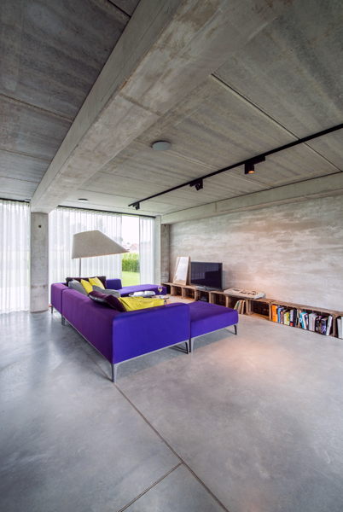
Bild 1
Frischluft ist wesentlich für das Wohlbefinden. Eine hohe Luftqualität entsteht, wenn sowohl verbrauchte Luft ab- als auch Frischluft mit hohem Sauerstoffgehalt zugeführt wird. Optimal gelingt das mechanisch. Typ D von VASCO ist über eine Funkfernbedienung steuerbar. (Foto: fpr/VASCO)

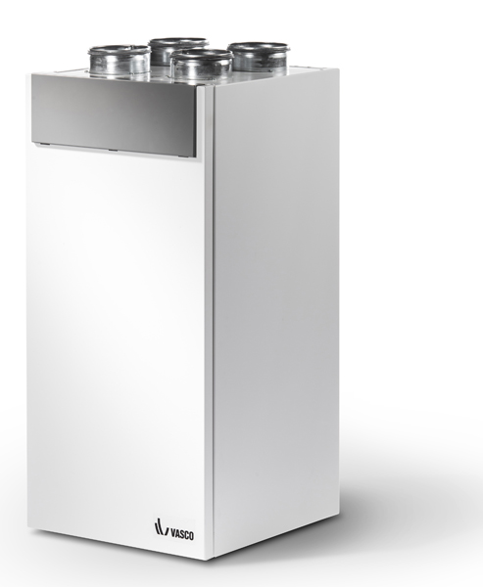
Bild 2
Welcher Lüftungstyp sich ideal für das Zuhause eignet, hängt von verschiedenen Parametern ab. Bei der Berechnung und Auswahl des passenden Systems unterstützen die Experten der VASCO Group in Dortmund. Das D150EP II hier eignet sich speziell für kompakte Wohnungen und Studios. (Foto: fpr/VASCO)

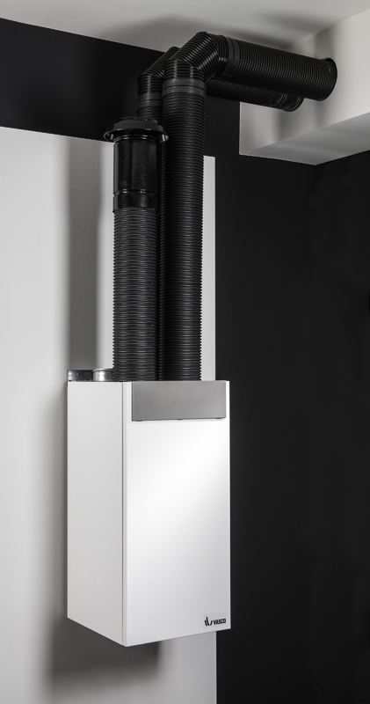
Bild 3
So hängt die kompakte Anlage D150EP II an der Wand. (Foto: fpr/VASCO)

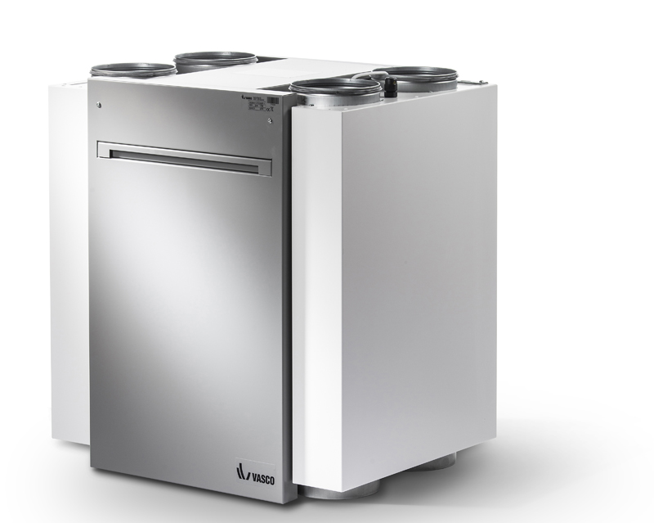
Bild 4
Das Lüftungssystem Typ D von VASCO, hier Variante D300EP II, tauscht die Raumluft über zwei Ventilatoren aus und arbeitet mit Wärmerückgewinnung. So ist es zu Hause immer sehr gemütlich – und dabei sinken die Heizkosten. (Foto: fpr/VASCO)

